Для размещения на сайте в раздел Пресс-служба и ВКонтакте

Почему надо мыть руки?

о мытье рук, которые полезно прочитать всем.
Организация Объединенных Наций и, в частности, Детский фонд ООН (ЮНИСЕФ) объявили 15 октября «Всемирным днем мытья рук».
Как отмечают эксперты ООН и ВОЗ, мытье рук спасает тысячи детских жизней ежедневно. «Грязные руки» являются одной из главных причин высокой детской смертности в Азии и Африке. Через немытые руки в организм человека попадают возбудители холеры, вирусной пневмонии, гепатита, гриппа и острых респираторных заболеваний.
Нельзя не заметить, что столь простая гигиеническая процедура, как мытьё рук, способна предупредить не только заражение организма вредоносными вирусами и инфекциями, но и сделать жизнь человека более комфортной, приятной и безопасной.
В 1847 году венгерский акушер Игнац Земмельвайс заметил, что мытье рук медицинским персоналом значительно уменьшает количество инфекций у рожениц и новорожденных. Д-р Земмельвайс пытался убедить своих коллег почаще мыть руки, но те были настолько оскорблены подобными рекомендациями, что отправили его в сумасшедший дом.
С тех пор прошло 150 лет, и ситуация изменилась. Верность предположений Земмельвейса была в конце концов признана, и теперь хорошо известно, что действительно, мытье рук значительно уменьшает распространение болезней. О важности мытья рук рассказывают школьникам повсюду, и 95% людей утверждают, что практикуют правильную гигиену рук.
Однако исследования показывают, что только 67% людей действительно регулярно моют руки. Возможно, это число так невелико, потому что, хотя большинство людей и имеют смутное представление о том, что мытье рук важно, многие не знают почему именно.

Несколько самых интересных фактов о мытье рук, чтобы вы смогли понять, почему правильная гигиена рук так важна.

1. 80% инфекционных заболеваний передаются именно через прикосновение

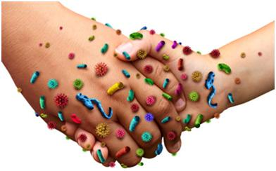

Под прикосновением понимается не только общение между людьми, но и касание собственного рта, глаз, носа, пищи.
Прикосновение к пище грязными руками может привести к заражению такими инфекциями как сальмонелла, кишечная палочка, стафилококковая инфекция и диарея. Правильное мытье рук может снизить риск возникновения диареи на 40%, что немаловажно, если учесть, что диарея остается второй главной причиной детской смертности в мире. Первой является пневмония, которая также может быть результатом плохой гигиены рук.



Прикасаясь к лицу грязными руками, можно заразиться также такими заболеваниями как ОРВИ или грипп. Тщательное мытье рук может уменьшить вероятность подхватить респираторные инфекции почти на 20%.
2. Особенно важно мыть руки перед приготовлением пищи и после посещения туалета

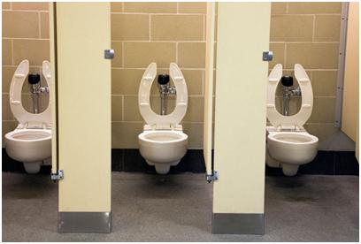

Только 20% людей моют руки перед приготовлением пищи. Менее 75% женщин и менее 50% мужчин моют руки после посещения туалета. А зря! Каждый раз, когда мы смываем туалет с открытой крышкой, мелкий туман, содержащий бактерии, такие как кишечная палочка и стафилококк, распространяется на площади до 6 квадратных метров. 90% поверхности вокруг унитазов в общественных туалетах покрыта такими бактериями.
3. Рекомендуемое время мытья рук составляет минимум 30 секунд

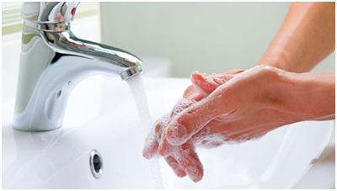

В течение каждых 15 секунд, потраченных на мытье рук, с них удаляется в 10 раз больше бактерий.
Люди в среднем моют руки менее 10 секунд. В течение 30 секунд использования дезинфицирующего средства для рук избавит вас от такого же количества бактерий, как и 2 полных минуты мытья обычным мылом.
4. Большинство бактерий на руках находиться на кончиках пальцев и под ногтями

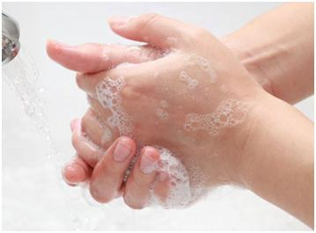

Причём количество микробов удваивается после каждого использования туалета. Большинство людей моют только ладони и пропускают все остальное.
Больше всего бактерий - на доминирующей руке. Но праворукие люди как-раз более тщательно моют левую руку, и наоборот.
5. Влажные руки в 1000 раз чаще распространяют бактерии, чем сухие руки

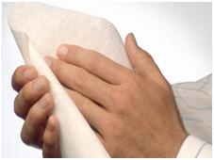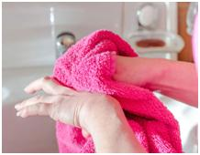

Однако только 20% людей высушивают руки после мытья.
Повторно используемые полотенца из ткани содержат миллионы бактерий. Самые гигиенические средства для сушки рук - одноразовые бумажные полотенца.
5. Мытьё рук в школе значительно уменьшает количество пропущенных школьниками уроков

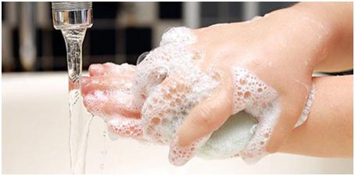

Дети регулярно моющие руки, на 24% меньше пропускают занятия из-за респираторных заболеваний и на 51% - из-за расстройства желудка.
В Китае использование мыла в начальных школах привело к сокращению числа пропущенных учениками из-за болезни дней на 54%.
Использование дезинфицирующих средств для рук в классах привело к тому, что учащиеся болели в среднем на 20% реже, чем дети в школах, где подобные меры не предпринимались.

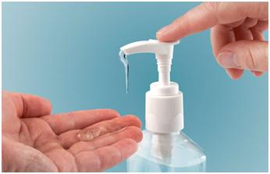

Присоединяйтесь к празднованию Всемирного дня мытья рук и помните: чистота - залог здоровья!
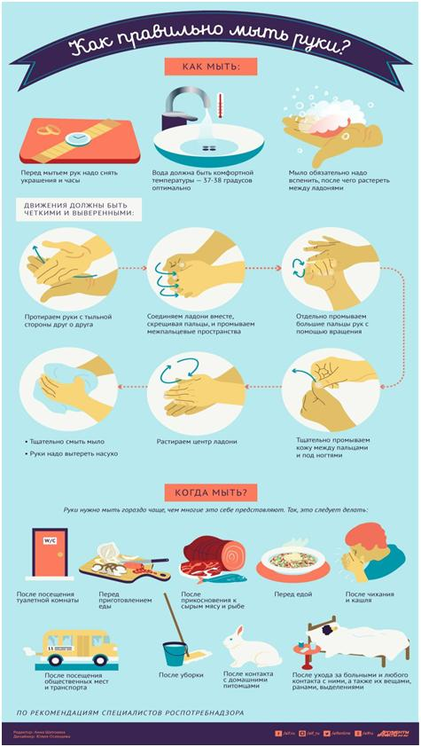

Помните, что не всегда правила мытья рук соблюдают окружающие вас люди, которые дотрагиваются до тех же предметов, что и вы, например, в транспорте, в магазинах, на работе.
Процедура мытья рук должна стать естественной привычкой для каждого человека, и прививать ее необходимо с самого детства.
Чтобы обезопасить себя от микробов и вирусов,
необходимо мыть руки:
- до и после использования средств индивидуальной защиты
- после прихода с улицы
- перед приготовлением и приемом пищи
- после прикосновения к сырому мясу и рыбе
- после посещения туалета
- после чихания или очищения носа
- после посещения общественного места, особенно после поезда и общественного транспорта
- после контакта с предметами, являющимися потенциальными переносчиками инфекций, прежде всего денежными купюрами
- после ухода за больным человеком, после смены подгузника;
- после уборки помещения;
- после общения с животными, в том числе домашними;
- перед сном
- в других случаях, когда руки загрязнены и их мытье обязательно.
В условиях сохранения рисков распространения новой коронавирусной инфекции необходимо уделять гигиене рук особенное внимание. Берегите свое здоровье, всегда мойте руки до и после использования средств индивидуальной защиты, после посещения общественных мест, транспорта.
Станьте примером для окружающих, заботьтесь о своем здоровье и о здоровье близких, регулярно мойте руки с мылом. Помните, что чистые руки – это одна из основ здорового образа жизни.

Материал подготовлен на основе открытых Интернет - источников
Специалистом филиалом ФБУЗ «Центр гигиены и эпидемиологии в Чувашской Республике –Чувашии в г.Новочебоксарске»
врачом по обшей гигиене Александровым В.М.

